Муниципальное общеобразовательное учреждение
средняя общеобразовательная школа
с. Свищёвки им. П.И. Мацыгина Белинского района Пензенской области

442257, Пензенская область, Белинский район, с.Свищёвка, ул. Школьная, д. 1а
Телефон 8(84153)3-92-69

Муниципальный этап экологической акции
«Украсим садами Пензенский край!»
Цель акции: поддержка общественно значимой деятельности учащихся, направленной на реконструкцию старых и закладку новых школьных садов, способствующей формированию у подростков активной гражданской ответственности за экологическую обстановку своей малой Родины., профессиональному самоопределению.
Ответственный за проведение акции – учитель биологии
Гугина Любовь Сергеевна
Количество участников акции - 85 обучающихся
Площадь сада – 1800 квадратных метров
Количество плодовых деревьев и плодово-ягодных кустарников, высаженных в саду: яблонь -40, боярышника -15.
Собранный урожай -300 кг яблок и 17 кг боярышника.

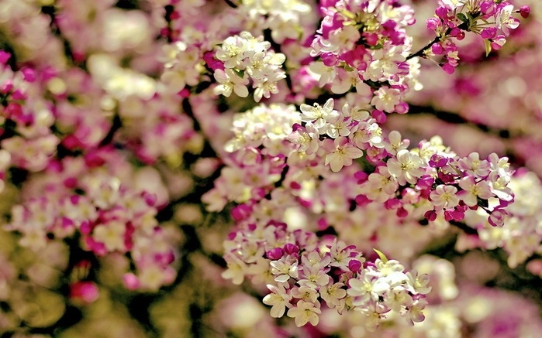

Виды работ, выполненные в саду
Наш школьный сад большой, в нём когда-то были хорошие сорта яблонь, но многие яблони погибли, состарились. Возникла необходимость очистить сад от засохших деревьев, но это ведь не так-то просто. Собрали Совет отцов, распределили обязанности, и работа закипела . Вооружившись бензопилами, топорами, мужчины дружно выпиливали, выкорчёвывали старые деревья.
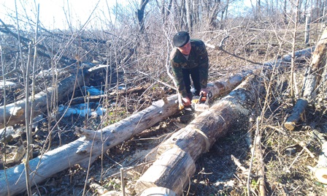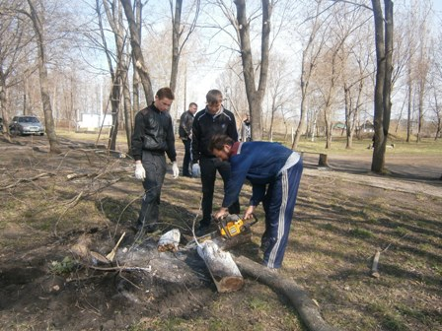
На фото Гуськов С.Б.- председатель Совета отцов и Горбунов А.А.с сыном и племянником. «Нелёгкая работа. Смотрите и запоминайте, как правильно нужно держать пилу».
.
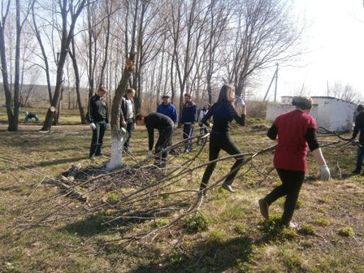

Два дня потребовалось на очистку сада. Теперь следующий этап работы: нужно приобрести саженцы яблонь. Этим вопросом занялся Ментюков Н.Ю., он закупил ранние и поздние сорта яблонь на рынке. Выпускники 11класса бережно посадили саженцы на освободившейся территории.

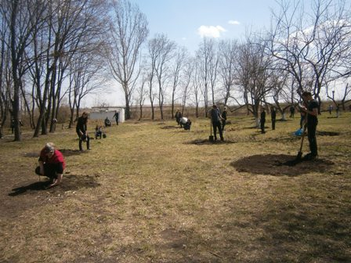
«Моя яблонька будет лучшей».
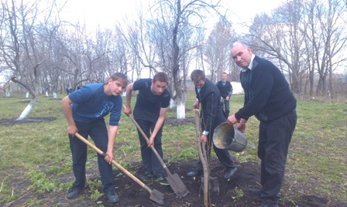

Для мужчины самое главное в жизни: построить дом, вырастить сына и посадить дерево. В данном случае – яблоню.
Предполагается, что сад, выращенный заботливыми руками детей и отцов-родителей, станет наглядным подтверждением любви и патриотизма. Кроме того, акция должна стать одной из значимых форм работы по воспитанию гражданского самосознания учащихся и реальным поводом для созидательной совместной деятельности детей и взрослых.

